**ИЗУЧЕННОСТЬ, СОВРЕМЕННОЕ СОСТОЯНИЕ, ПЕРСПЕКТИВЫ И ПРОБЛЕМЫ ОСВОЕНИЯ КРИОЛИТОЗОНЫ АРКТИКИ.**

***Дубровин В.А.*, Брушков А.В.**, Дроздов Д.С.***, Железняк М.Н.\*\*\*\****

*\*ФГБУ Гидроспецгеология; **Геологический ф-т МГУ им. М.В. Ломоносова; ***Институт Криосферы Земли СО РАН; **** Институт мерзлотоведения им. П.И. Мельникова*

**Состояние проблемы.** Современное состояние и пути совершенствования экономики страны в границах среднесрочной и долгосрочной перспективы во многом будут определяется успехами развития топливно-энергетического комплекса и недропользования в целом на территории арктической криолитозоны.

*Вечная мерзлота или криолитозона* – часть криосферы, представляющая собой верхнюю часть земной коры, отличающуюся отрицательной температурой почв и горных пород и в большинстве случаев – наличием в них льда, переохлажденной воды и различных флюидов [ 13, 14, 30]..

Следует напомнить, что около 11 из 17 млн. кв. км или 65% площади страны занимает территория вечной мерзлоты. Это огромное по площади геологическое тело из горных пород различного состава и генезиса с отрицательной температурой, одна часть которых находится в многолетнемерзлом состоянии и содержит лёд-цемент, тонкие ледяные прослои – шлиры и макроледяные тела мощностью до десятков и протяженностью до сотен метров, другая часть содержит не замерзающие растворы разнообразного химического состава. По площади криолитозона России больше таких стран как Канада, США или Китай [ 14, 30]..

*Устойчивость криолитозоны* к воздействиям естественно-исторических колебаний климата или техногенезав процессе освоения зависит, прежде всего, от температуры горных пород, от содержания и распределения в них подземного льда, разрушающегося при переходе температуры горных пород через нуль градусов. Разнообразное сочетание льдонасыщенности вмещающих горных пород, от нескольких процентов до 80-90%, и температурного режима, от О°С до -16 °С, обусловливает в различных природных зонах развитие широкого спектра криогенных геологических процессов и явлений. Некоторые из них, такие как термоабразия, термоэрозия, наледи и оползни-сплывы следует отнести к достаточно мощным рельефоформирующим факторам, способных за относительно короткое время существенно изменить внешний облик природного ландшафта. Другие процессы – пучение, термокарст и пр. менее заметно протекают в естественной обстановке, но пораженность ими отдельных регионов достигает 30-50% [ 13, 14, 30]..

*Гидрогеологические условия* в криолитозоне резко дифференцируются в зависимости от сплошности распространения многолетнемерзлых пород. Так, в зоне сплошного развития мерзлых толщ, практически все гидрогеологические структуры и водоносные горизонты пресных подземных вод полностью проморожены,а подмерзлотные воды, как правило, засолены. В зонах прерывистого и островного распространения мерзлоты, мощности ММП существенно сокращаются, и здесь гидрогеологическая обстановка отличается значительной пестротой как в плане, так и в разрезе. Ограничения зон питания подземных вод за счет мерзлого экрана отрицательно сказывается на процессах водообмена и ресурсном потенциале месторождений подземных вод. В то же время мерзлые приповерхностные горизонты могут препятствовать загрязнению эксплуатируемых подземных водозаборов.

*Инженерно-геологические условия*и свойства дисперсных мерзлых грунтов практически всецело определяются величиной льдистости, засоленности и температурным режимом в годовом и многолетних циклах.

*Существующая Стратегия освоения АЗРФ.* Примерно 3,5 млн. кв. км.или 85% территории Арктической зоны Российской Федерации относится к областям сплошного распространения многолетнемерзлых горных пород. Мощность криолитозоны здесь достигает своих максимальных значений (до 1,5 км) и в среднем изменяется от 250 м до 400 м.

В толщахвечной мерзлоты и под ней скрыта большая часть минерально-сырьевых ресурсов страны – золото, олово, ртуть, алмазы, нефть, газ и т.п. Независимо от способов и технологии добычи этих полезных ископаемых, на площадях освоения на поверхности земли и в недрах происходят значительные геоэкологические изменения. В большинстве случаев эти изменения мало контролируемы и, поэтому опасны и разрушительны как для естественной среды, так для инженерных объектов и традиционных социумов.

В феврале 2013о исполнение Основ государственной политики Российской Федерации в Арктике (2008г), Президентом страны утверждена «Стратегия развития Арктической зоны Российской Федерации и обеспечения национальной безопасности на период до 2020 года» (далее Стратегия).

Правительством в сентябре 2016 г. утвержден план реализации этого основополагающего документа, который предусматривает совершенствование условий деятельности российских компаний на арктическом [шельфе](https://clck.yandex.ru/redir/dv/*data=url%3Dhttp%253A%252F%252Fneftegaz.ru%252Ftech_library%252Fview%252F4198%252F%26ts%3D1489666937%26uid%3D55037411372934990&sign=03cec4965eb2d1f485ec77d9f4607434&keyno=1), сохранение и развитие российского ледокольного флота, создание новых портово-производственных комплексов и модернизацию арктических портов, развитие транспортного сообщения. Изменяется подход к развитию Арктики – он должен стать проектным. Для этого выделено восемь "опорных зон опережающего экономического развития": Кольская, Архангельская, Ненецкая, Воркутинская, Ямало-Ненецкая, Таймыро-Туруханская, Северо-Якутская и Чукотская.

К приоритетным направлениям развития Арктической зоны относятся:

* комплексное социально-экономическое развитие региона;
* развитие науки и технологий;
* создание современной информационно-телекоммуникационной инфраструктуры;
* обеспечение экологической безопасности;
* международное сотрудничество в Арктике;
* обеспечениевоенной безопасности и охрана государственной границы Российской Федерации в Арктике.

В настоящее время близок к утверждению НациональныйПроект«Экология», в котором из 10 федеральных программ к территории арктической зоны можно отнести не более четырех, это: «Чистая страна», «Чистый воздух», «Питьевая вода» и «Строительство объектов по сортировке и переработке ТКО».

При знакомстве с названнымПроектом возникает профессиональный вопрос: «Применительно к каким регионам разрабатываются эти документы, если в них не упоминается вечная мерзлота Арктики?!»

Справедливости ради, надо заметить, что и в утвержденной Стратегии «Ключевыми факторами, оказывающими влияние на социально-экономическое развитие Арктической зоны Российской Федерации, являются:

а) экстремальные природно-климатические условия, включая низкие температуры воздуха, сильные ветры и наличие ледяного покрова на акватории арктических морей».

Далее по тексту следует, что вечной мерзлоты в России нет, не существует в природе «Русского Сфинкса», как ее (мерзлоту) величали на Западе!

Влияние криолитозоны на формирование экологической обстановки при недропользовании априори является определяющим. Это не требует в настоящее время ни каких доказательств, это необходимо просто знать и принимать при разработке научных программ и нормативных документов. Таковы свойства вечной мерзлоты. Однако, несмотря на чрезвычайную чувствительность криолитозоны к перестройке экологической обстановки при недропользовании, строительстве и эксплуатации промышленных и гражданских объектов, создании рекреаций и т.п., до сих пор не существует ни одной государственной программы комплексного ее изучения. А ведь внедрение интенсивного техногенезав последние 35-45 лет в ранее необжитые, труднодоступные и малоизученные арктические регионы криолитозоны возлагает на государство и общество особую ответственность за экологическое состояние и сохранность этих территорий.

Из многочисленных проблем изучения и освоения арктической криолитозоны, которые могут серьезно усложнить дальнейшее продвижение и развитие недропользования, включая топливно-энергетический комплекс страны в высоких широтах, остановимся на главных, которые можно на наш взгляд отнести к "системным проблемам".

*Государственное геологическое изучение недр* – эта главная задача, десятилетиями стоявшая перед Министерством Геологии СССР – в настоящее время в компетенции МИНПРИРОДА и ФА РОСНЕДРА, особенно в части экологически значимых исследований существенным образом изменилась и трансформировалась.

На рис.1 приведены картограммы изученности инженерно-геологическими работами масштаба 1:200 000; 1:500 000 – 1:1 000 000 и эколого-геологическими работами, масштаба 1:50 000 –и 1:50 000 – 1:1 000 000,входящими в состав комплексных работ натерритории Арктической зоны Российской Федерации (АЗРФ) и карта-схема распределённогофонда лицензионных участков на суше и акватории северных морей (рис.2).

Анализ приведенных материалов однозначно показывает, что государство, выдавая лицензии, утратило контроль в вопросах регионального и мониторингового геологического изучения недр. В Арктике на шельфе и на суше действует 407 лицензий на углеводородное сырье и 248 лицензий на пользование недрами с целью геологического изучения, разведки и добычи твердых полезных ископаемых. Однако, в связи с невыполнением значительного объема работ в рамках лицензионных соглашений, правительством принято решение о введении временного моратория на предоставление в пользование новых участков недр континентального шельфа. Цели и задачи в лицензионных соглашениях, в части касающейся, изучения, картирования и мониторинга криолитозоны полностью отсутствуют, либо они декларативны и не требуют выполнения каких-либо работ.

Напомним, что в «не мерзлой» зоне Российской Федерации основополагающим первоначальным документом для постановки и проведения изысканий являются материалы гидрогеологической и инженерно-геологической съемок масштаба 1:200 000 (и крупнее), входящих в состав комплексных работ на территории. Здесь эти требования выполняются неукоснительно.В это же самое время для арктических регионов и большей части криолитозоны России в целом, несравненно, более сложных для промышленного и гражданского строительства, исходными материалами для характеристики мерзлотных

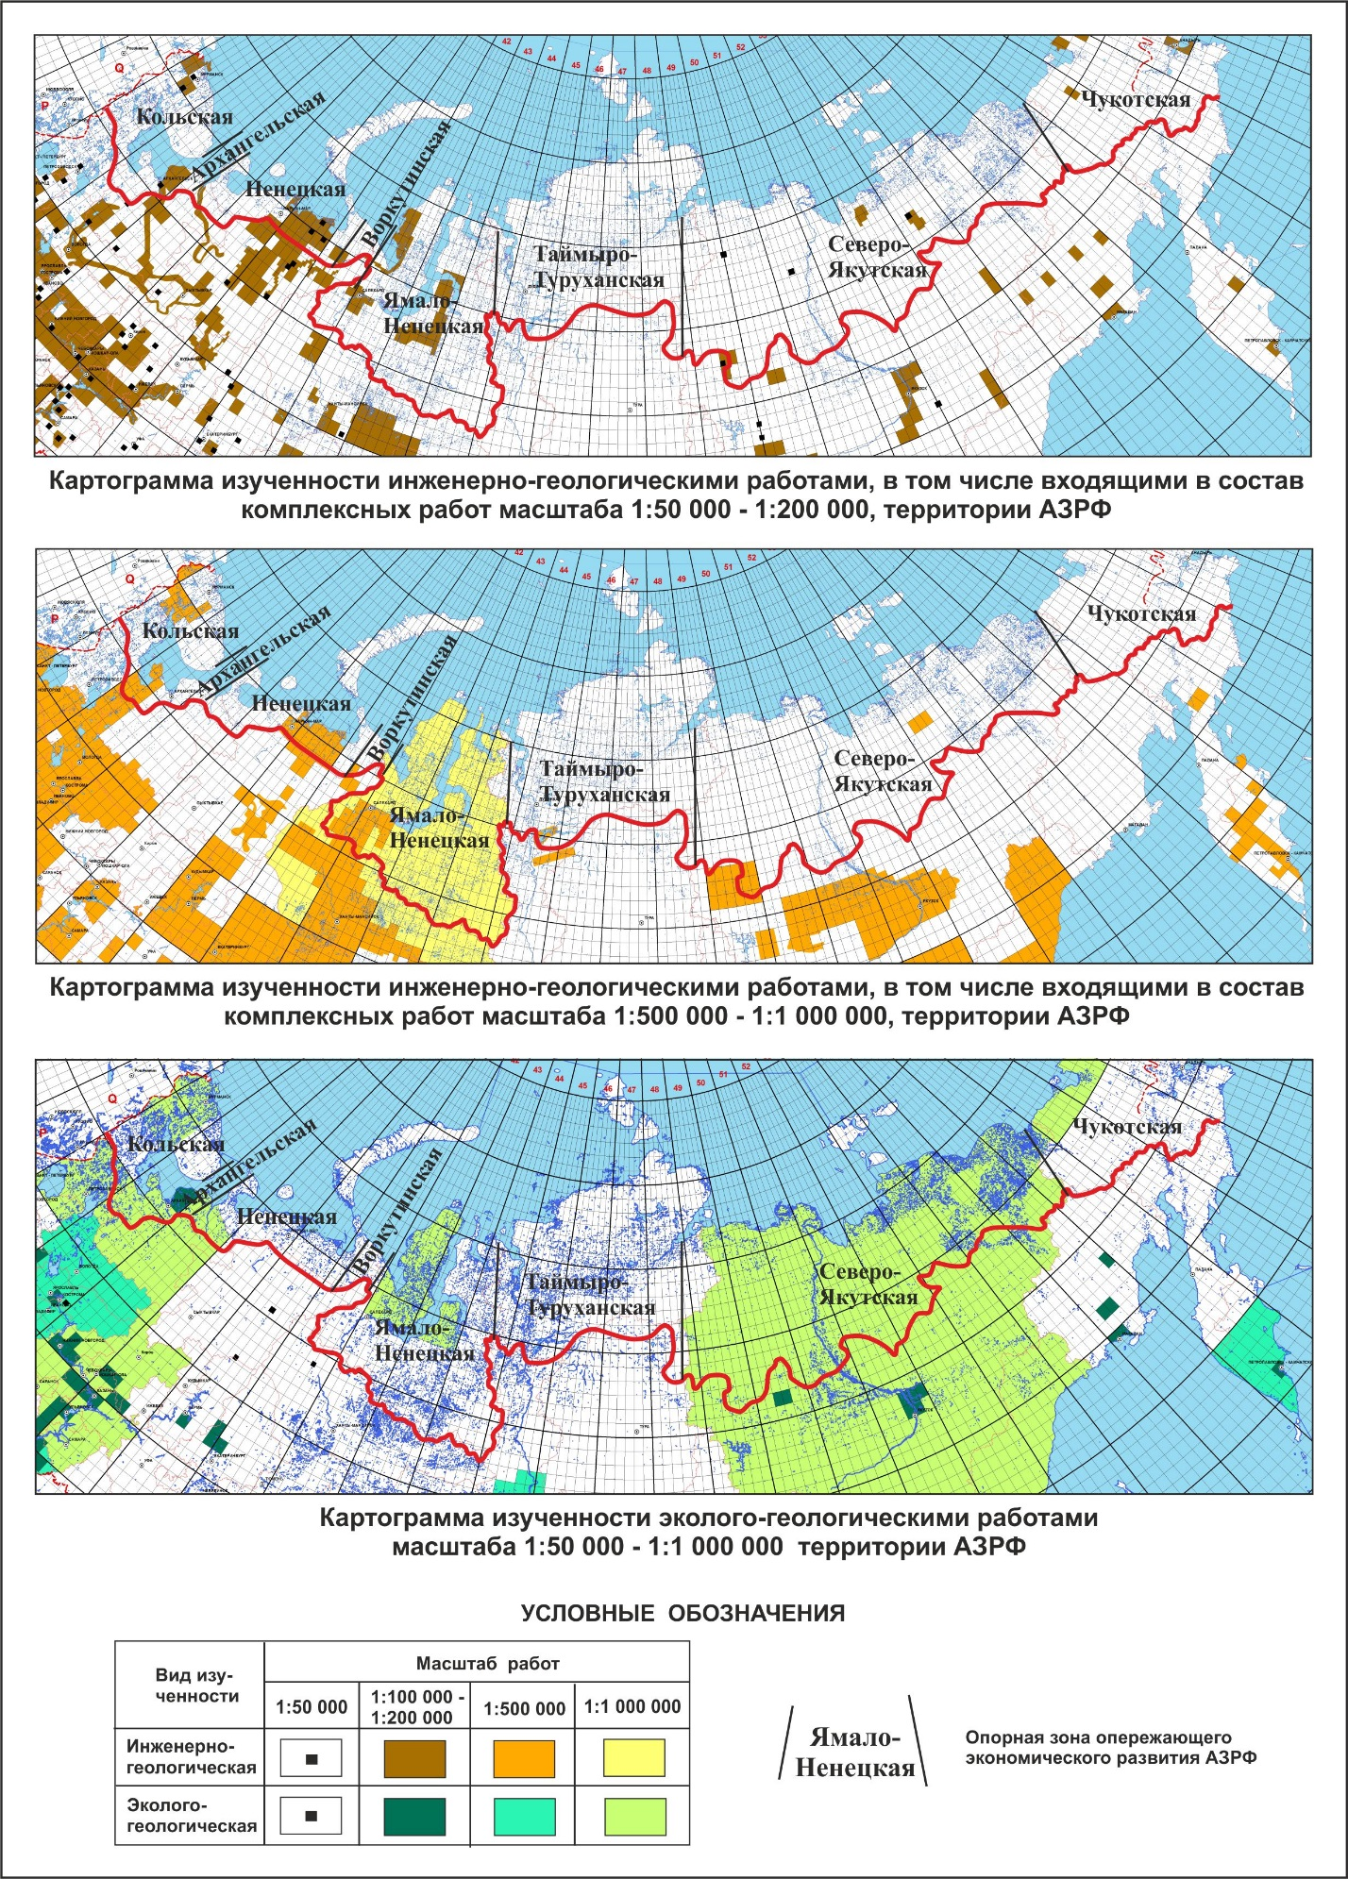

Рис. 1 Карты изученности АЗРФ

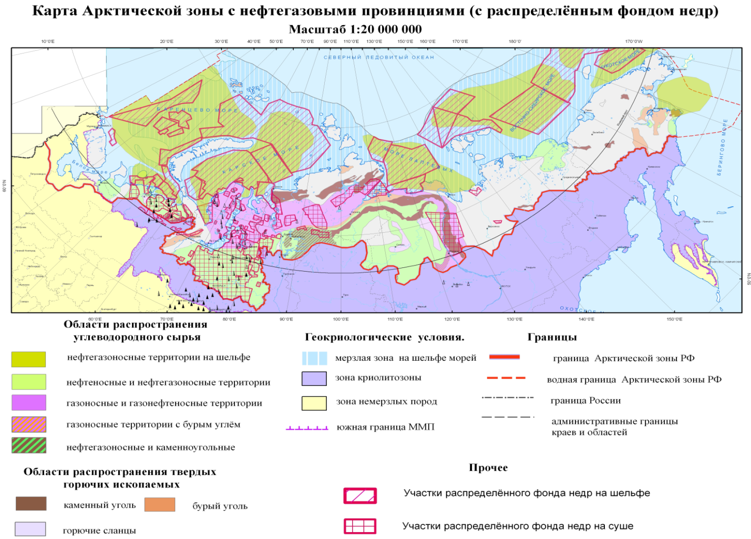

Рис. 2 Карта-схема распределенного фонда недр в АЗРФ

условий на стадии предпроектной подготовки является «Геокриологическая карта СССР масштаба 1:2500 000» и пояснительная записка к упомянутой карте, составленные еще в начале 80-х годов и изданные в 1996 г.

Таким образом, получается, что приоритетв настоящее время, по существу, имеет выдача лицензий на недропользование. ***При этом геокриологическая, гидрогеологическая и инженерно-геологическая изученность и картографирование в необходимых масштабах арктической зоны остаётся крайне низкой***, не соответствующей перспективным задачам освоения Арктики.

*Государственный мониторинг состояния недр (ГМСН)* Федерального агентства по недропользованию включает следующие подразделы: мониторинг подземных вод; мониторинг опасных экзогенных геологических процессов; мониторинг опасных эндогенных геологических процессов.

Мониторинг криолитозоны до сих пор не фигурируетв системе ГМСН, при этом подразумевается, что мониторинг вечной мерзлоты должен отвечать требованиям подраздела «мониторинг опасных экзогенных геологических процессов». Разумеется, это далеко не так и, на наш взгляд, давно назрела необходимость соответствующей редакцииэтого нормативного документа, утвержденного приказом руководителя ФА Роснедра от 24.11. 2005г.,

Мониторинговая сеть наблюдательных объектов в системе ГМСН РОСНЕДРА в Арктике расположена только в пределах двух объектов: Воркутинского мерзлотно-гидрогеологического полигона и геокриологического стационара (полигона) Марре-Сале на западном побережье Центрального Ямала в районе полярной гидрометеорологической станции Марре-Сале.

*Геокриологический стационар Марре-Сале*был создан в 1978 г. институтом ВСЕГИНГЕО в связис проведениемопытно-методических региональных инженерно-геокриологических работ на полуострове Ямал по заданиям Мингазпрома и Мингео СССР.

Полигон является фоновым объектом мониторинга для большей части территории Центрального и Западного Ямала.

В связи с фактической ликвидацией ФГУП ВСЕГИНГЕО в 2017г. ( в «год экологии России») геокриологические наблюдения на Марре-Сале переданы ФГБУ «Гидроспецгеология» и выполняются в настоящее время в рамках государственных контрактов по заданию РОСНЕДРА.

Основной задачей функционирования полигона Марре-Сале является изучение динамики теплового состояния мерзлых толщ в арктической криолитозоне, закономерностей сезонного протаивания грунтов и криогенных процессов, из которых важнейшими являются процессы, связанные с разрушением коренного берега процессами термоабразии и термоэрозии.

*Воркутинский мерзлотно-гидрогеологический полигон* требует в настоящее время реконструкции и приборного переоснащения наблюдательной сети.

*Мониторинг криолитозоны в системе СО РАН.*Наиболее масштабная наблюдательная сеть геокриологического мониторинга в криолитозоне принадлежит*институту Мерзлотоведения им. П.И. Мельникова СО РАН*. В Центральной и Южной Якутии она представлена полутора десятками действующих стационаров, из которых такие как Чабыда, Якутск, Тамма, Хаптагай и др. насчитывают ряды наблюдений с начала-середины восьмидесятых годов прошлого столетия. В северной части республики Саха стационаров всего два – это Игарка и Самойловский, также 5 наблюдательных участков регулярного посещения, из которых особо следует выделить Тикси, где комплексные наблюдения осуществляются совместно с институтом «Космофизических исследований и аэрономии СО РОАН». Кроме того, институт Мерзлотоведения располагает многочисленными площадками из наблюдательных скважин периодического обследования на Таймыре и Чукотке.

*Институт Криосферы Земли СО РАН* ведет мониторинговые геокриологические наблюдения на Европейском Севере (мыс. Болванский) и Западной Сибири (Васькины Дачи, Надым, Уренгой и др.)

*Новосибирский институтнефтегазовой геологии и геофизики (ИНГГ) Сибирского отделения РАН*, с 2014 года выполняет комплексные научные исследования на острове Самойловский в дельте р. Лена, ориентированные на изучение многолетней мерзлоты.

На рис. 3представлена схема размещения наблюдательной сети мониторинговых наблюдений и исследований за состоянием криолитозоны в Арктике Российской Федерации.

**Состояние арктической криолитозоны в условиях изменяющегося климата*.***Вечная мерзлота в условиях изменяющегося климата откликается на все группы экологически значимых аспектов жизнедеятельности и хозяйствования в Арктике и Субарктике. Эти группы включают:

* *отклик на современные климатические изменения* в Арктике и, как следствие,

повышение температурного режима мерзлых толщ, снижение их несущей способности, изменение гидрологического режима поверхностных вод и возникновение новых очагов формирования подземных вод, трансформация ландшафтов, растительных сообществ, развитие разрушительных экзогенных геологических процессов;

* *биолого-эпидемиологические угрозы и микробиологические перспективы -*

вытаивание и попадание в окружающую среду биологических и микробиологических объектов (в т.ч. могильников) представляющих опасность для здоровья людей и всего живого; среди бактерий в вечной мерзлоте в ряде образцов много (до 20% и более) новых, ранее не известных видов, некоторые вполне могут представлять собой смертельную опасность; одновременно остаются не изученными многие полезные бактерии в вечной мерзлоте;

* *активизация техногенеза* – кратное увеличение числа и интенсивности проблем

при строительстве и эксплуатации сооружений, при горно-геологических работах, использовании и охране недр.

***Климатические изменения в Арктике***. Циклические изменения – характеристическая особенность климата. Уже второе столетие длится подъём температуры с градиентом 0,6-0,7° за сто лет. При этом лишь за последнее десятилетие из-за наложения климатических флуктуаций разной продолжительности средняятемпература воздухаповысилась на несколько десятых градуса, На севере страны это повышение больше, чем на юге, и за последние 30-40 лет оно составило около2°С.

На рис 4. Показаны сектора климатического районирования территории АЗРФ.

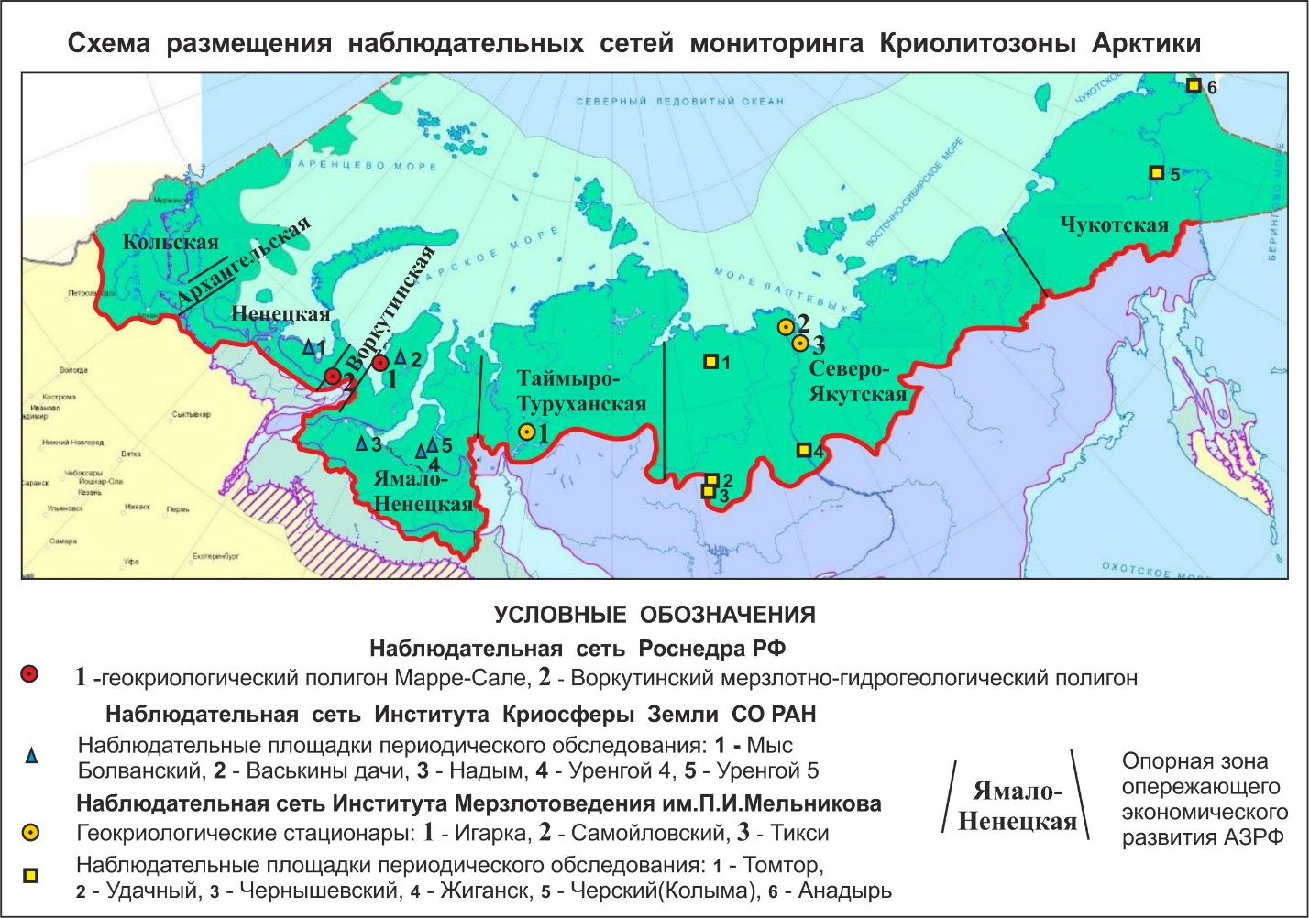

Рис. 3 Схема размещения наблюдательных сетей

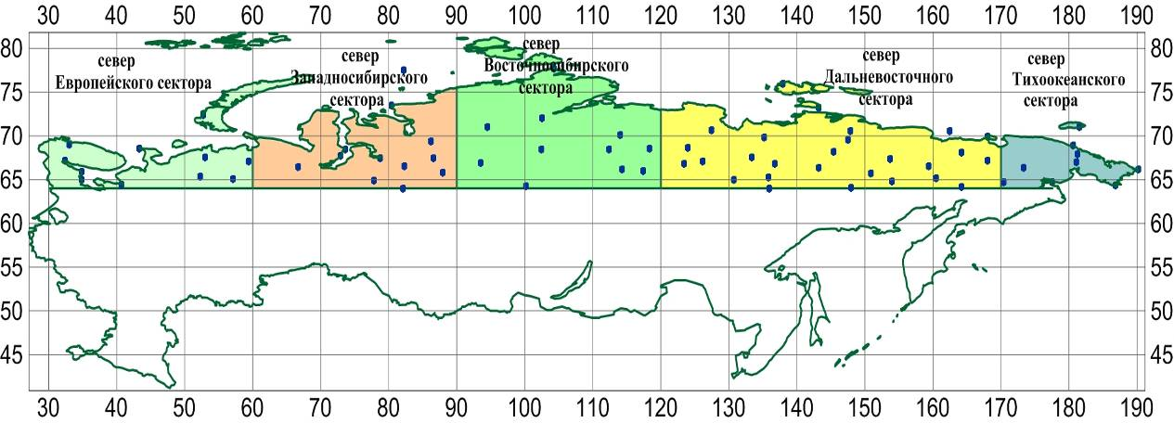

Рис.4 Климатические сектора АЗРФ

*Изменения температуры воздуха в высоких широтах Европейского сектора****.*** Для анализа изменения температуры воздуха в высоких широтах Европейской территории России были выбраны 10 длиннорядных репрезентативных станций, расположенных севернее 64° с. ш. (Сыктывкар,Нарьян-мар,Усть-Цильма,Хоседа-Хард,Мурманск,Малые Кармакулы, Гридино,Кемь,Канин Нос,Архангельск). Станции начали работать в разные годы, поэтому освещенность данными в разные периоды разная, лишь с 50-х годов работают все выбранныестанции в одном режиме. Данные по температуре воздуха приведены на рис. 5.

В 20-е-30-е годы температурный режим превышал среднее значение по региону, затем до середины 70-х годов отмечалось похолодание, сменившееся потеплениемпродолжающемся по настоящее время.

Рис.5 Изменение средней скользящей по 5 годам температуры воздуха по региону Север Европейского сектора.

*Изменения температуры воздуха в высоких широтах Западной Сибири.*Для анализа изменения температуры воздуха в высоких широтах Западной Сибири были выбраны 11 длинно рядных репрезентативных станций , расположенных севернее 64° с.ш. в секторе 60° - 90° в.д., в том числе: Салехард,Марре-Сале, Новый Порт, Тазовский, Туруханск, Дудинка, Игарка, Норильск, Диксон, Хатанга, Тикси.Размах колебаний среднегодовой температуры воздуха здесь, относительно условного среднегодового значения по региону ( -9°С)намного значительнее, чем на Севере Европейской части России (рис. 6). По данным приведенных метеостанций начиная с 50-х годов наблюдалось похолодание, сменившееся в 80-е годы ростом температуры воздуха. Начавшееся потепление, отчетливо прослеживается до сих пор.

Рис.6 Изменение средней скользящей по 5 годам температуры воздуха по региону Север Западной Сибири.

*Изменения температуры воздуха в высоких широтах Восточной Сибири****.*** Для анализа были выбраны 9длиннорядных репрезентативных станций, расположенных севернее 64° с. ш. секторе 90° - 120° в. д., включая:Шелагонцы,Челюскин,Хатанга,Тура,Сухана,Саскылах,Оленёк,Ессей,Волочанка.До 1940 г года средняя годовая температура воздуха превышает среднюю многолетнюю, в 1950-1970-е колеблется ниже средней многолетней, а с 1990-х – начавшееся потепление прослеживается до настоящего времени.

Рис. 7 Изменение температуры воздуха на Севере Восточной Сибири

Аналогичная картина отмечается и при анализе изменений температуры воздуха ***в*** высоких широтах*Тихоокеанского сектораи Дальневосточного секторов Арктики.*Для анализа климатических изменений в этих регионах были выбраны соответственно 8 и 31 длиннорядных репрезентативных метеостанций, расположенных севернее 64° с. ш.

На рис.8 приведены интегральные значения изменения температуры воздуха по всей арктической зоне по данным 72 метеостанций.

|  |  |
| --- | --- |
| ***TСевРоссии***  Рис. 8.Интегральные 11-летние скользящие значения изменения температуры воздуха по всей арктической зоне. | Наиболее высокая средняя по сектору средняя многолетняя среднегодовая температура воздуха отмечается на севере Европейского сектора (‑1,3°С) Затем следуют север Западносибирского сектора (‑7,8º) и север Тихоокеанского (‑8,8°) сектора. Наиболее низкие средние многолетние среднегодовые температуры воздуха отмечаются на севере Восточносибирского сектора (‑11,9) и севере Дальневосточного сектора (‑12,8º). |

***Изменение теплового состояния мерзлых толщ в арктической криолитозоне***

В системе мониторинга криолитозоны изучению закономерностей формирования температурного режима горных пород отводится одно из главенствующих мест, поскольку именно температурный режим определяет, как физико-механические свойства ММП, так и развитие и протекание многочисленных криогенных процессов, в том числе опасных.

Температурный режим верхних слоев криолитозоны определяется структурой радиационно-теплового баланса поверхности, тепловым влиянием наземных покровов, (снег, растительность, поверхностная вода), теплопотоком из недр земли, а также процессами тепломассопереноса в массиве пород. Основными параметрами, характеризующими температурный режим пород являются средняя годовая температура, амплитуда колебания температуры грунта на различных глубинах в течение годового цикла, глубина проникновения этих колебаний вглубь массива (так называемая глубина нулевых годовых амплитуд). При этом за глубину нулевых годовых амплитуд принимается глубина, на которой амплитуда колебания температуры за год не превышает 0,2°С. []. В зависимости от изменения значений среднегодовой температуры пород по глубине определяется стационарность температурного режима: в случае постоянства этих значений режим признается стационарным; при их изменении по глубине нестационарным. Более высокие значения среднегодовой температуры пород до глубины нулевых амплитудсвидетельствуют о процессе потепления, тогда как более низкие значения – о похолодании.

Климатические изменения в Арктике обусловили повсеместное повышение температурного режима мерзлых толщ во всех секторах, начиная с регионов Европейского Севера и заканчивая Чукоткой. Об этом свидетельствуют данные мониторинговых наблюдений,выполненные различными научными и производственными организациями, располагающие наблюдательной сетью скважин в арктической зоне.

*В Европейской части Арктики* на мысе Болванский ( широта 70 град.) по данным ИКЗ СО РАН за период с 1984 г по 2018 г. температура мерзлых пород на глубине 10 м повысилась в среднем на 1 градус во всех наблюдаемых типах ландшафтов [ ]

По тем же источникам, в Западной Сибири в районе Уренгойского газоконденсатного месторождения на широте примерно 67 градусов интегральное (по всем наблюдаемым скважинам) повышение температуры в доминантных типах урочищ составило почти 1,9°С за период с 1975 г. по настоящее время (рис. 9).

Рис.9. Интегральное изменение температуры ММП в основных типах ландшафтов на наблюдательных площадках на Европейском Севере и в Западной Сибири.

*На Севере Западной Сибири* на геокриологическом полигоне Марре-Сале (широта 70 град) на участке хорошо дренированной тундрыв пределах краевой части II озерно-аллювиальной равнины,с преимущественно песчаным составом подстилающих пород, температура ММП на глубине 10 метров за период наблюдений (2001-2017 г.г.) повысилась на 2°С, а на глубине 40 м на 0,2°С (рис.10)

Рис. 10.Изменения среднегодовой температуры породза период 2001-2017г

На заторфованных и заболоченных ландшафтах темпы повышения температуры ММП заметноснижаются.

Высокую динамику температуры донных отложений до глубины 19 метров демонстрируют данные мониторинговых наблюдений на шельфе Карского моря (рис. 11). Наблюдательная скважиназдесь была пробурена в 2014году на удалении 960 м от берега и изобате 5 м. Полученные уникальные данные также свидетельствуют о повышении температурымерзлых толщ не только насуше и береговой части, но и на акватории моря.

Рис. 11 Изменение среднегодовой температуры мерзлых толщ

в скважине на шельфе Карского моря за период 2015-2018г.г.

Однонаправленный процесс изменения температурного режима мерзлых толщ во всех типах ландшафтов, включая мелководную часть акватории Карского моря, позволяют оценить интегральный ход изменения температуры вечной мерзлоты на полигоне Марре-Сале, составленный по данным 12 наблюдательных скважин за десятилетний период

(рис. 12).

Мониторинг температурного режима многолетнемерзлых пород в скважинах на суше и в пределах прибрежной части, включая участок мелководного шельфа, свидетельствует о закономерном продолжении процесса повышения среднегодовой температуры грунтов во всех без исключения пунктах наблюдений в соответствии с климатическими вариациями в арктическом регионе Западной Сибири в целом.

Рис.12.Интегральный ход изменения температуры ММП по глубине

за период 2009 -2018

Установленные величины повышения температуры грунтов во всех типах доминантных урочищ арктических ландшафтов на территории западной части Центрального Ямала на глубине 10 м за десятилетний период составляют в среднем 0,8ºС, достигая в отдельных случаях 1.25ºС.

*В Арктическом секторе республики Саха(Якутия)*врайоне пос. Тикси исследования за тепловым режимом грунтов начаты в 1992 г. институтом мерзлотоведения им. П.И. Мельникова СО РАН совместно с Институтом низких температур Университета Хоккайдо (Япония). Там же, в 1998 г. совместно с Японским научным агентством по морским и наземным исследованиям и технологиям (JAMSTEC) была установлена автоматическая метеорологическая станция с комплексом площадок для наблюдений за режимом осадков, термическим режимом приземной температуры воздуха, почв и подстилающих многолетнемерзлых грунтов.

На основании 25-летнего ряда наблюдений на этом участке получено, что средняя годовая температура грунтов на глубине 10 м с 1993 по 2000 гг. имела незначительную тенденцию к понижению, а с 2000 г. по настоящее время наблюдается ее заметное повышение (на 1,8 0С). В целом тренд повышения с 1993 по 2017 гг. составил 0,64 0С/10 лет (рис.13).

Рис.13 Многолетняя динамика средней годовой температуры ММП на глубинах 10 и 30 м для участка горной тундрыв районе Тикси за период 1993 – 2017 гг.

В результате климатических изменений происходит постепенное смещение на север границ природных зон со сменой растительности, изменением путей миграции животных, птиц и рыб, ростом продуктивности биоценозов. Например, в Западной Сибири за последние сорок лет граница между южной и северной лесотундрой смещалась со скоростью примерно 1 км/год, т.е. начинается общая перестройка экосистем [ ]

Вслед за потеплением воздуха и сменой ландшафтов, несколько отставая от них, следует повышение температуры мерзлых толщ. На крайнем севере и северо-востоке грунты теплеют, но остаются в мёрзлом состоянии. Ближе к южной границе вечной мерзлоты происходит переход температуры грунтов через 0°С, сплошная мерзлота сменяется прерывистой, прерывистая – островной, от островной остаются лишь небольшие мёрзлые пятна со специфическим местным тепловым балансом. По имеющимся данным на Европейском Севере в Большеземельской тундре в период 1970-2006 гг. произошла значительная перестройка геокриологических условий рассматриваемой территории: южная граница области ММП отступила на север на 30-40 км и более в минеральных грунтах Печорской низменности и на многие десятки километров- в Приуралье; южная граница зоны сплошного распространения ММП также сместилась к северу[ ]

В ходе климатического потепления процессы криогенного ряда активизируются и особенно это происходит в аномальные годы. В последнее десятилетие аномально теплыми оказались 2007-08 и 2012-14 годы, и геокриологический мониторинг показал, как на это прореагировала вечная мерзлота и ландшафты в целом:

* увеличилась пучинистость грунтов;
* активизировались процессы термокарста и термоденудации; увеличилось количество криогенных оползней и интенсифицировалась солифлюкция;
* увеличились темпы термоэрозии и оврагообразования;
* в лесотундровых ландшафтах повсеместно наблюдается опускание кровли мерзлоты и формирование обширных надмерзлотных таликов, принципиально изменяющих тепло- и влагообмен, гидрогеологические условия, несущую способность грунтов;
* увеличились площади выгорания бореальных лесов;
* разрушаются льдистые берега (скорость отступания до 15 м/год вместо обычных 0,5-2);

Таким образом, начавшаяся общая перестройка экосистем переходит в их разрушение и деградацию.

*Микробиологические перспективы и биолого-эпидемиологические угрозы*. Мерзлая часть литосферы традиционно считалась областью биогеохимического покоя, хотя сведения о наличии в мерзлоте живых бактерий появились в России в конце XIX века. Описаны живые организмы, извлеченные из Гренландского ледника, снега Антарктиды, древней вечной мерзлоты Якутии и Колымы, ледяных жил Аляски. Известен рост бактерий ниже 0°C. Микроорганизмы отличаются устойчивостью к замораживанию; многие из них его легко переносят. Недавно в многолетнемерзлых породах были найдены и вирусы- бактериофаги [ 24 ]

Микроорганизмы - самая древняя форма жизни на Земле с гигантским (~ 1012) разнообразием бактериальных видов, важная составляющая любых экосистем (включая организм человека), обеспечивающая выполнение биогеохимических функций, лежащих в основе круговорота элементов: синтеза и разложения органического вещества, минерализации, трансформации металлов. Микробиота, состав природных вод и другие составляющие природных условий влияют на особенности физиологии и патологии людей.

При этом не ясны механизмы выживания и развития микробно-вирусных сообществ в экстремальных геологических, геохимических и температурных условиях. Сравнительное исследование геномов, структурных и биохимических особенностей микроорганизмов, обнаруживаемых в вечной мерзлоте, а также исследование их поведения в стрессовых, прежде всего, низкотемпературных условиях, позволит получить представления о механизмах их адаптации. Эти исследования важны для изучения механизма защиты как генома, так и компонентов аппарата клеточного метаболизма. Учитывая, что возраст вечной мерзлоты может достигать миллионов лет, эти механизмы защиты, вероятно, крайне эффективны и могут представлять принципиальный интерес для биотехнологий и медицины. Фундаментальное и прикладное значение феномена длительной жизнеспособности микробно-вирусных сообществ вечной мерзлоты состоит в приближении к решению наиболее важных медицинских проблем, в частности – для лечения рака и продления жизни.

Многолетнемерзлые породы содержат органическое вещество в форме биогенных газов, продуктов разложения, а часто значительное число (до 107 и более на грамм) живых микроорганизмов, разнообразие которых, формы существования и активность изучены недостаточно. Некоторые микроорганизмы сохраняются во льду и мерзлых отложениях в течение миллионов лет.

Чрезвычайно важной является проблема возможного сохранения в мерзлоте болезнетворных бактерий и вирусов, в том числе ещё неизвестных науке. В исследованных образцах, каждый из которых содержит десятки и даже сотни видов [28, 31], почти пятая часть выделенных организмов - новые, ранее не известные науке виды [31]. Микробные сообщества криолитозоны в целом изучены исключительно слабо и могут представлять собой крайне опасную угрозу, особенно учитывая то, что большая часть территории России находится именно в этой зоне.

Мерзлота содержит в значительном количестве парниковые газы - метан и углекислый газ, которые при оттаивании мерзлоты выделятся в атмосферу и приведут к резкому росту температуры поверхности Земли. Большое количество содержащегося в мёрзлых породах органического вещества начнёт активно разлагаться, и произойдёт дополнительный выброс парниковых газов, оценки которого пока мало обоснованы, но выглядят крайне угрожающе для окружающей среды и человека.

В процессе происходящей деградации дисперсныхмноголетнемёрзлых пород в окружающую среду попадает биологический и микробиологический материал прошлых геологических и исторических эпох. В связи с этим может возникнуть опасность для здоровья людей и всего живого. Споры сибирской язвы сохраняются в почвах около 100 лет и более [ 19 ].

В первую очередь это касается скотомогильников и захоронений предыдущих веков, связанных с вспышками сибирской язвы, количество которых в криолитозоне достигает многих сотен [ 1, 11, 19 ]. Мониторинг состояния известных могильников и захоронений постоянно ведётся. Однако, далеко не все они выявлены, и поэтому неожиданное вскрытие неизвестного может произойти в любой момент [1, 19], и ускоренное оттаивание мерзлоты повышает такую вероятность. Но в условиях потепления сибирская язва может проявиться и без могильников: обеднение из-за перевыпаса и иссушение пастбищ приводит к тому, что в организм оленей вместе с ягелем поступает много поверхностного грунта, в котором содержится некоторое количество болезнетворных спор. А это вызывает заболевание животных и контактирующих с ними людей, как случилось несколько лет назад на Ямале [11 ].

*Активизация техногенеза*. Инженерная деятельность в Арктике и Субарктике усугубляет природные риски, и обществу приходится нести существенные затраты по ликвидации накопленного экологического ущерба.Наиболее активный техногенез связан с недропользованием. По условиям недропользования территория криолитозоны – это сложные и особо сложные геологические, инженерно-геологические, гидрогеологические, геокриологические и геоэкологические условия. А слабая их изученность предопределяют повышенные риски при освоении. Строительство в среднем дорожает в 3–8 раз по сравнению с «не мёрзлыми» регионами.

Растет аварийность геотехнических систем. Это выпучивание, осадки, деформациисвайных оснований сооружений и объектов. Вдоль магистральных газопроводов происходит заболачивание и как следствие – всплытие магистральных газопроводов, а на перегибах рельефа – активная эрозия. Серьезные проблемы возникают при строительстве железных и автомобильных дорог. Особенно при пересечении часто чередующихся ландшафтов, сформировавшиеся на разной литогенной и криогенной основе.

В советское время Норильск был образцом свайного строительства на вечной мерзлоте, однако позжерезко сократилась работа мерзлотной службы, нарушаются правила эксплуатации, и массовыми стали аварийные деформации промышленных и гражданских зданий и сооружений. Аналогичная картина наблюдается и в других северных городах – Воркуте, Якутске, Анадыре.

Сейчас в Западной Сибири на севере ЯНАО несущая способность мёрзлых горных пород за счет повышения их температуры снизилась на 5-30% по сравнению с 1980-90-ми годами. Причём области максимального снижения несущей способности захватывают основные традиционные центры газовой промышленности: полоса по линии Салехард – Надым – Пангоды – Новый Уренгой и далее на Норильск; и полоса по линии Белоярский – Казым – Тарко-Сале. Получается, что все сооружения, построенные здесь в последней трети ХХ в. и имевшие запас прочности К<1,3, находятся в аварийном или предаварийном состоянии. Около 50% процентов зданий и сооружений в криолитозоне имеет недопустимые деформации [3,4, 13, 14, 15 ]

**Заключение.**

Анализ сложившейся современной мерзлотно-климатической ситуации в Арктической зоне Российской Федерациисвидетельствует о сложности происходящих процессов трансформации криолитозоны в условиях изменяющегося климата в северном полушарии.

Основной вывод заключается в том, что во всех регионах Арктики происходит однонаправленный процесс повышения температуры вечной мерзлоты со скоростью близкой к 0,1°С в год. Следует признать, что это очень высокие темпы изменения естественной обстановки, которые будут обеспечивать не только в ближайшей, но и в долгосрочной перспективе серьезные затруднения в экологически безопасном освоении арктической зоны.

Судя по характеру кривых изменения температуры воздуха в различных секторах АЗРФ от Европейского Севера до Чукотки, направленность климатических изменений сохранится как минимум полтора–два десятилетия. Для понимания и осознания последствий этих процессов необходим *государственный климатический прогноз,*отличающийся от обычного тем, что за него надо отвечать. Таких прогнозов пока не существует. Поэтому нет реального геокриологического прогноза на средне и долгосрочную перспективу.

Техногенез усиливает процессы растепления мерзлых толщ, внося не только сопоставимые изменения в тепловое состояние горных пород, но зачастую превышает естественные темпы в несколько раз. Так, натурные и расчетные данные показывают, что накопление снега в арктической зоне Западной Сибири высотой более двух метров на небольших площадках в течении 5 лет в результате хозяйственной деятельности обеспечивает повышение температуры ММП на глубине 10 м на 2,7°С. Все объекты газовой промышленности на территории ЯНАО ограждены сеточными заборами формирующие снежные сугробы высотой 3 м и более.

Непонимание роли вечной мерзлоты в освоении Арктики , а порой просто безграмотность при разработке и реализации строительных объектов, обусловливают экономические потери исчисляемые десятками млрд. рублей в год. За период освоения газоконденсатных месторождений на территории Пур-Надымского междуречья нет ни одной автодороги с бетонным покрытием, включая межпромысловые трассы, которые не перестраивались как минимум два раза. Фотографии всплытия газопроводов в результате подтопления территорий, разрушение насыпей железных дорог, разрушения современных зданий и т.п. приводятся на всех форумах мерзлотоведов, но «воз и ныне там».

Однако, отсутствие в Национальном Проекте «Экология» направления исследований вечной мерзлоты, превзошло все ожидания к изменениям и этот факт ставит под большое сомнение научную обоснованность и состоятельность государственных документов такого уровня.

Представляется необходимым пересмотреть существующие узко ведомственные подходы к освоению Арктики и разработать национальную комплексную программу «Вечная мерзлота России».«Концепция изучения вечной мерзлоты в связи с освоением Арктической зоны Российской Федерации» разработана и получила одобрение в Научных Советах ведущих ВУЗов и академических институтах страны [ ]. Для координации и финансирования такой программы представляется необходимым создать государственный межведомственный Центр (при Правительстве РФ) по обеспечению экологически безопасного освоения районов распространения вечной мерзлоты.( по типу «Государственной Комиссии по вечной мерзлоте» 1927, или «Комитета по вечной мерзлоте» 1936 г)

Возможный экономический эффект от реализации упомянутой программы «Вечная мерзлота России» по самым скромным подсчетам может составить в периоды предпроектной подготовки, строительства и эксплуатации объектов и инфраструктуры недропользования, промышленного и гражданского строительства, реализации природозащитных мероприятий и охраны окружающей среды не менее 6- 7% от суммы инвестиций в Арктику.

***Литература.***

1. Антюганов С.Н. Сибирская язва в Российской Федерации и за рубежом. Эпидемиология и инфекционные болезни. Актуальные вопросы С. Н. Антюганов, А. Г Рязанова, Е. И. Еременко и др. М.: Бионика Медиа, 2012. № 5. С. 4-8.
2. Балобаев В.Т. Теплообмен мерзлых горных пород с атмосферой при наличии растительного покрова. В сб.: «Тепловые процессы в мерзлых горных породах». М., «Наука», 1964
3. Баулин В.В. Инженерно-геологический мониторинг промыслов Ямала. Том 2: Геокриологические условия освоения Бованенковского месторождения. Институт проблем освоения Севера СО РАН, 1996, 240 с.;
4. Брушков А.В. Глобальные изменения окружающей среды, реакция криолитозоны и устойчивость инженерных сооружений. ГеоРиск, Инженерные изыскания в строительстве, АИИС, Москва, 2015, № 14, с. 4-17
5. Брушков А.В., Гаврилов А.В., Дроздов Д.С., Корниенко С.Г., Кравцова В.И., Лурье И.К., Тумель Н.В., Пижанкова Е.И., Шестернев Д.М. Научно-практическая конференция "Геокриологическое картогафирование: проблемы и перспективы". Криосфера Земли, 2013, том 17, № 3, с. 113-117
6. Гарагуля Л.С. Методика прогнозной оценки антропогенных изменений мерзлотных условий. М.: Изд-во Мос. Ун-та, 1985. 223 с.
7. Геокриологический пргноз для Западно-Сибирской газоносной провинции. Новосибирск, 1983. 182 с.
8. Гречищев СЕ., Чистотинов Л.В., Шур Ю.Л. Криогенные физико-геологиче¬ские процессы и их прогноз. М.: Недра, 1980. 382 с.
9. Ершов Э.Д. Деградация мерзлоты при возможном глобальном потеплении климата //Соросовский образовательный журнал №2, 1997, с. 70-74
10. Ершов. Э.Д. Геокриология СССР. Западная Сибирь. Москва, «Недра» 1989, 454 с.
11. Иванов Е.В., А.А. Суслопаров, М.Ю. Порхачёв, П.Л. Шишкин, А.В. Вишняков. Вспышка сибирской язвы в Ямало-Ненецком автономном округе в 2016 году: работа формирований МЧС и Минобороны России, взаимодействие с другими органами власти и структурами. Опыт, отдельные итоги и выводы. Технологии гражданской безопасности, Вып. 14, 2017, No. 1 (51)
12. Кудрявцев В.А., Гарагуля Л.С., Кондратьева К.А., и др. Методика мерзлотной съёмки. М.: Изд-во Моск. Ун-та, 1979. 358 с
13. Кудрявцев В.А., Гарагуля Л.С., Кондратьева К.А., Меламед В.Г. Основы мерзлотного прогноза при инженерно-геологических исследованиях. Под ред. Проф. В.А.Кудрявцева. М.: Изд-во Московского Университета, 1974. 431 с.
14. Кудрявцев В.А., Достовалов Б.Н., Романовский Н.Н., Кондратьева К.А., Меламед В.Г. Общее мерзлотоведение. Изд-во Московского университета, 1978. 463 с.
15. Мельников В.П., Брушков А.В., Дроздов Д.С. Современные проблемы геокриологии. Материалы Пятой конференции геокриологов России Пленарные доклады. Часть 1. Инженерная геокриология, место издания Материалы Пятой конференции геокриологов России Пленарные доклады. Часть 1. Инженерная геокриология Москва, 2016, с. 5-25
16. Мельников В.П., Трофимов В.Т., Орлов В.П., Брушков А.В., Дроздов Д.С., Дубровин В.А., Пендин В.В., Железняк М.Н. Ппринятие доктрины изучения и охраны вечной мерзлоты - необходимый элемент стратегии развитя Арктической Зоны РФ. Сборник докладов расширенного заседания Научного Совета по криологии Земли РАН, издательство МГУ (Москва), 2018, том 1, с. 6-19
17. Методы геокриологических исследований: Учеб.пособие/Под ред. Э.Д. Ершова. – М.:Изд-во МГУ,2004. 512 с.
18. Объяснительная записка к Геологической карте России масштаба 1:1 000 000. СПб, Издательство Санкт-Петербургской Катрографической Фабрики ВСЕГЕИ, 2000, 357 с.
19. Онищенко Г.Г. Сибирская язва: Актуальные аспекты микробиологии, эпидемиологии, клиники, диагностики, лечения и профилактики Г. Г. Онищенко, Н. В. Литусов, П. Г. Васильев и др. М.: ВУНМЦ Минздрава России, 1999. 448 с.
20. Орлов В.О., Дубнов Ю.Д., Меренков H.Д. Пучение промерзающих грунтов и его влияние на фундамент сооружений. Л.: 1977. 183 с.
21. Павлов А.В. Энергообмен в ландшафтной сфере Земли // Новосибирск «Наука», 1984. 256 с.
22. Полуостров Ямал (инженерно-геологический очерк). – М., Изд-во МГУ,1975, 277 с.
23. Природные опасности России. Геокриологические опасности. Под ред. Л.С. Гарагули, Э.Д. Ершова. М.: КРУК, 2000. 315 с.
24. Сургучева Н.А., Филиппова С.Н., Куликовa Е.Е., Брушков А.В., Рогов В.В. Фаговые частицы в подземных льдах Арктики. Микробиология, издательство Академиздатцентр "Наука" (Москва), 2019, том 88, № 2, с. 224-229
25. Цытович Н.А. Механика мерздых грунтов. Учеб.пособие, М.: Высшая школа. 1973.448 с.
26. Чербунина М.Ю., Шмелев Д.Г., Брушков А.В., Казанцев В.С., Аргунов Р.Н. Закономерности распределения метана в верхних горизонтах многолетнемерзлых пород Центральной Якутии. Вестник Московского университета. Серия 4: Геология, издательство Изд-во Моск. ун-та (М.), 2017, № 6, с. 105-112
27. Чернядьев В.П., Чеховский А.Л., Стремяков А.Я., Пакулин В.А. Прогноз теплового состояния грунтов при освоении северных районов. М.: Наука, 1984, 137с.
28. Brouchkov AV, Melnikov VP, Schelchkova MV, Griva GI, Repin VE, Brenner EV, Tanaka M. Biogeochemistry of permafrost in Central Yakutia. Biogeochemistry, издательство Kluwer Academic Publishers (Netherlands), 2011, том 15, № 4, с. 79-87
29. Burgess M. M, Grechischev S. E, Kurfurst P. J, Melnikov E. S, Moskalenko N.G. 1993. Monitoring of engineering - geological processes along pipeline routes in permafrost terrain in Mackenzie River Valley, Canada and Nadym area, Russia. In Permafrost, Sixth International Conference, Proceedings, Vol. 1. Beijing, China; 54-59.
30. Harris S., Brouchkov A., Cheng G.. Geocryology: Characteristics and Use of Frozen Ground and Permafrost Landforms. 2017. Taylor & Francis (United Kingdom) , ISBN 9781138054165, 766 с.
31. Katayama T., Tanaka M., Moriizumi J., Nakamura T., Brouchkov A., Douglas T., Fukuda M., Tomita F., Asano K.. Phylogenetic analysis of bacteria preserved in a permafrost ice wedge for 25,000 years. Applied and Environmental Microbiology, издательство American Society for Microbiology (United States), 2007, том 73, № 7, с. 2360-2363
32. Pipelines and frost heave. Proceedings of a seminar at Caen, France. Carleton University, 1984, 118 p.
33. Riseborough DW, Williams PJ, Smith MW. 1993. Pipelines buried in freezing soil: a comparison of two ground-thermal conditions. In Proceedings of the 12th International Conference on Offshore Mechanics and Arctic Engineering, Yoon M, Murray A, Thygesen J (eds). Book G00681. American Society of Mechanical Engineers; 187-193.
34. Washburn, A.L., 1979. Geocryology: A survey of Periglacial Processes and Environments. Hodder & Stoughton Educ., 416 pp/
35. Zhang D., Brouchkov A., Griva G., Schinner F., Margesin R. Isolation and Characterization of Bacteria from Ancient Siberian Permafrost Sediment. Biology, 2013, том 2, № 1, с. 85-106